Pats svarīgākais uzdevums, kuru Dievs mums var uzticēt, ir iespēja būt vecākiem.
/ G. L. Lenderts /

SKAISTKALNES VIDUSSKOLAS

VĒSTIS VECĀKIEM
Nr. 29 2013. gada 25. aprīlī.

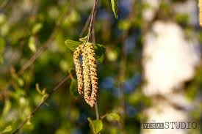 | Ik rītu acis bērzos izmazgāt jo spodri baltas  Un nevienu ļaunu, nedz rūgtu domu nepielaist sev klāt,  Ar smaidu dzīvot, tēva dubļus brist  un laikiem pāri  Ar acīm aizdarītām saredzēt sev  dvēselē bezgala pavasari.  /Leons Briedis/
Mūsdienu bērni ir ar pašvērtības izjūtu - brīvi, radoši

Viņi apzinās savas tiesības un tās pieprasa. Kādos veidos bērni to dara, tas savukārt ir ģimenes audzināšanas jautājums. Šis ir stāsts par brīvību. Brīvam būt ir labi, bet grūti. Mūsu bērni to mācās, jo katra paaudze attīstībā iet soli uz priekšu. Katrs vecāks grib domājošus, enerģiskus un atvērtus bērnus, kas paši jūt un zina, ko viņi grib. Kuriem ir savs viedoklis, un mēs ļaujam šo viedokli paust. Pētījumi liecina, ka bērni, kuru uzvedību un rīcību varētu raksturot kā visētiskāko, nāk no ģimenēm ar spēcīgām vērtībām, vairāk diskusijām, un – pārsteigums! – mazāk noteikumiem! Tas ir tāpēc, ka bērni, iemācoties vienkārši sekot daudziem noteikumiem, pie tiem pierod, un klausa nedomājot. Toties, ja vecāki vada bērnu uzvedību, mācot vērtības, bērns pierod vērtēt situācijas un rīkoties atbilstoši saviem principiem.
Tātad vērtīgākais, ko varam dot bērniem, nav noteikumi. Daudz svarīgāk ir modelēt bērnu rīcību, apspriežot pamatvērtības un principus. Patiesībā, manuprāt, bērniem, patiešām nepieciešams ir tikai viens noteikums, kas reizē ir arī Zelta likums: Izturies pret citiem un arī pašam sevi ar laipnību un cieņu. Mīļie vecāki un, novērtējiet to, kas jūsu bērns ir, un atbildiet viņa vajadzībām, nevis tam, kas būtu, jūsuprāt, vajadzīgs. Katrs bērns ir pelnījis vismaz vienu cilvēku, kas ir viņa pusē. Rūpējaties par sevi, lai neizgāztu savas negācijas uz bērnu. Iejaucieties, pirms jūs nevaldāt pār savām jūtām. Saglabājiet savu kausu pilnu. Jo vairāk rūpēsieties par sevi un savām patiesajām vajadzībām, jo vairāk līdzjūtības, mīlestības un līdzcietības jums būs jūsu bērnam. Atcerieties, ka jūsu bērns rīkosies tieši tā, kā to darāt jūs, piemēram, uzkliegs vai izteiks nievājošas piezīmes par savu ķermeni. Sods vienmēr pasliktina bērna uzvedību. Izvairīšanās no sodīšanas ir vissvarīgākais, ko jūs varat darīt, audzinot atbildīgus un iejūtīgus bērnus. Nevis sodiet, bet laipni vadiet savu bērnu un nosakiet uzvedības robežas, bet vienmēr ņemiet vērā jūtas, tostarp – kā jūsu bērns izjūt ierobežojumus. Gan empātija, gan norādījumi un robežas ir būtiski, bet neviens nedarbosies gana veiksmīgi, ja tiks izmantots atsevišķi.
Ja jūs vēlaties audzināt bērnu, kas pārvalda savu uzvedību, viņam vispirms ir jāiemācās pārvaldīt savas emocijas, kas rada šo uzvedību. Un, ja jūs vēlaties bērnu, kurš spēj pārvaldīt savas emocijas, viņam svarīgi ir zināt, ka viņš ir drošā vietā (jūsu rokās), kur var raudāt un plosīties, un neviens neliks apklust vai nomierināties. Smiekli raisa tādas pašas noskaņas kā asaras, tāpēc spēles ar bērniem ir veids, kā radināt bērnus paust arī bažas un neapmierinātību. Bērni, kas jau no mazotnes saņem atbalstu savu lielo emociju brīžos, iemācās pārvaldīt savas jūtas (un tādējādi uzvedību) jau agrā vecumā. Esiet saprātīgi. Viņi ir bērni. Nepieprasiet nevainojamu uzvedību nedz no saviem bērniem, nedz sevis paša, bet saglabājiet savas prioritātes. Jūsu bērns veidojas jūsu acu priekšā, bērns joprojām attīstās, un izaugs arī no visnepieņemamākās uzvedības. Meitas nekārtīgajai istabai ir daudz mazāka nozīme, kā tam, kā viņa apietas ar jaunāko brāli. Neatkarīgi no tā, ko jūsu bērns dara, būs daudz vieglāk, ja varēsiet reaģēt produktīvi, neļaujot bērna uzvedībai jūs uzmest uz āķa. Stāsts nav par jums, bet gan par bērnu, kura nenobriedusī personība mācās un aug kā nu prot, ar jūsu atbalstu. Izkopiet humora izjūtu. Tā palīdzēs jums izvairīties no spēkošanās ar bērnu un cīņas par varu. Neviens neuzvar cīņā par varu. Neuzstājiet uz savu patiesību, palīdzēt bērnam saglabāt seju. Ja jūsu bērns uzspiež uz jūsu pogām (kas nāk no jūsu bērnības), atbrīvojieties no tām, lai tās jūs nekontrolē. Sliktās uzvedības cēlonis ir nepiepildītas pamatvajadzības. Apmieriniet savu bērnu vajadzības pēc miega, uztura, atpūtas, tuvības, piesaistes, prieka un drošības. Savlaicīgi stāstiet un rādiet bērniem, kādu uzvedību jūs sagaidiet. Atbalstiet bērnu, lai soli pa solim viņš iemācītos pārvaldīt savu uzvedību. Bērni grib būt veiksmīgi un tas ir atkarīgs no Jums. Vienmēr atceraties, ka jūsu bērns ir jūsu labākais skolotājs par viņa vajadzībām jau no zīdaiņa vecuma. Klausieties vairāk nekā jūs runājat. Klausieties ar sirdi. Esiet gatavs mainīties un augt. Priecājaties par savu bērnu! Pielāgojieties pārmaiņām. Kas darbojās vakar, būs bezspēcīgs rīt, un jūsu audzināšanas stratēģijām jāaug kopā ar bērnu. Šķiet, ka katrs no mums iegūst tieši tādu bērnu, kāds mums vajadzīgs, lai iemācītos to, kas mums jāmāk. Esiet saistīti ar savu bērnu un nekad neatsauciet savu mīlestību, pat ne uz mirkli. Patiesais iemesls bērna labprātīgai sadarbībai ar jums ir mīlestība pret jums. Vispirmām kārtām, sargājiet savas attiecības ar savu bērnu. Tā ir jūsu vienīgā svira, ar kuras palīdzību varat ietekmēt bērnu. Tas ir tas, kas bērnam visvairāk vajadzīgs.
Un, būsim tieši: tuvība ar bērnu ir galvenā vecāku “būšanas” vērtība.

Jūsu Skaistkalnes vidusskolas direktore Svetlana Vāverniece.

Skaistkalnes vidusskolas Skolēnu Dome

Visu gadu skolas un skolēnu labā aktīvi darbojusies Skaistkalnes vidusskolas Skolēnu Dome. Šogad Skaistkalnes vidusskolas Skolēnu Domē darbojas 21 cilvēks, kas kopā veido atraktīvu, saliedētu un draudzīgu kolektīvu. Esam rīkojuši dažādus pasākumus, kas ieinteresējuši skolēnus: Popiela 2013, kurā piedalījās ne tikai skolas skolēni, bet arī absolventi un tādi ciemiņi kā „Latvijas Zelta Talantu” dalībniece un skaistās balss īpašniece Agita Gabranova, Miķeļdienas pēcpusdiena, kuras ietvaros skolēni pildīja dažādus uzdevumus stafetēs un kopīgi taisīja stafetes, Valentīndiena, kad skolā norisinājās dažādi uzdevumi un spēles, skolā skanēja mīlestības dziesmas u.c. Domnieki rīkojuši sadraudzības pasākumus ar citām skolēnu līdzpārvaldēm, Agnese Elmane, Sabīne Drevinska un Kristiāna Drevinska piedalījās Skolēnu līdzpārvalžu forumā, kura ietvaros devās uz Jelgavu, apmainījās ar idejām, klausījās seminārus par komandu saliedēšanu utt.
Īpaši lielu paldies jāsaka Sabīnei Drevinskai, Visvaldim Janelim, Intai Skadorvai, Agnesei Elmanei, un 12. klases skolniekiem par aktīvo darbību, sirsnību, izturību un čaklumu. Ceru, ka saglabāsiet visu labo arī nākošgad!
Skolēnu Domes prezidente Kristiāna Drevinska.
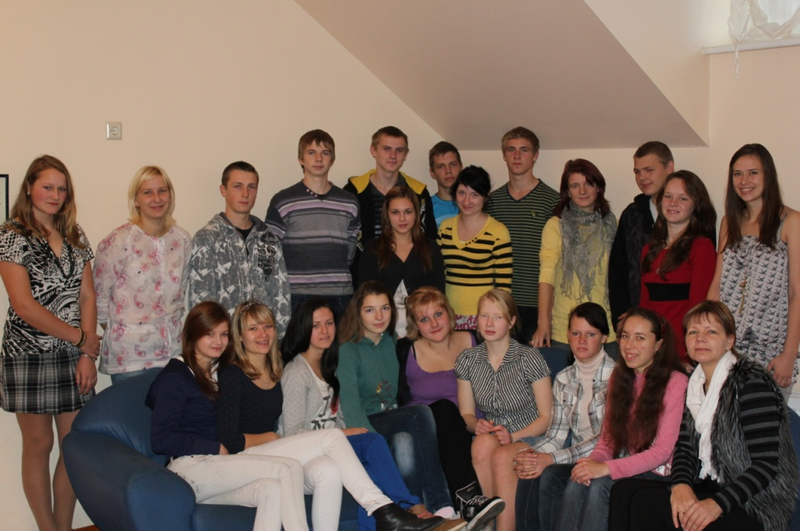

Uz Dziesmu un Deju svētkiem!

Jau desmito gadu Skaistkalnes vidusskolā darbojas pūtēju orķestris „Skaistkalne”, ko vada fantastiskais diriģents Jānis Kalniņš. Arī šogad orķestranti nav slinkojuši - spēlējuši veselās divās skatēs, iekļuvuši starp orķestriem, kas šovasar brauks uz 25. Vispārējiem latviešu Dziesmu un 15. Deju svētkiem! Priekšā vēl sūrs darbs- maijā orķestrantus brauks novērtēt, vai viņi ir tiesīgi piedalīties Pūtēju Orķestru Dižkoncertā, kas notiks Mežaparka lielajā estrādē, kur kopā pulcēsies labākie latviešu orķestri.
Pūtēju orķestris „Skaistkalne” apmeklē mēģinājumus bez pārtraukumiem: ik pirmdienas, ceturtdienas vakarus un sestdienas rītus, muzikanti pulcējas Skaistkalnes kultūras namā, kur tos vieno kopīga muzicēšana! Orķestris šogad pabijis divās pūtēju orķestru skatēs: Jelgavā, 1. martā, kur orķestranti ieguva otro pakāpi B grupā ar 38.58 punktiem, kā arī Tukumā,10.martā, kur orķestranti saņēma 30.80 punktus B grupā un iespēju piedalīties 25. Vispārējos latviešu Dziesmu un 15. Deju svētkos.
7. jūlijā orķestris piedalīsies Pūtēju orķestru Dižgājienā, kur sapulcēsies Latvijas orķestri vienā kopumā un dosies gājienā uz Brīvības pieminekli, nesot Dziesmu svētku karogu. Šis būs pirmais šāds gājiens Dziesmu svētku vēsturē!
Lielu PALDIES visi orķestra dalībnieki vēlas teikt savam mīļākajam diriģentam Jānim Kalniņam par mūsu audzināšanu, mācīšanu, izturēšanu, lološanu, kā arī vecākiem par atbalstu, sapratni un atsaucību!

Kristiāna Drevinska – pūtēju orķestra dalībniece.
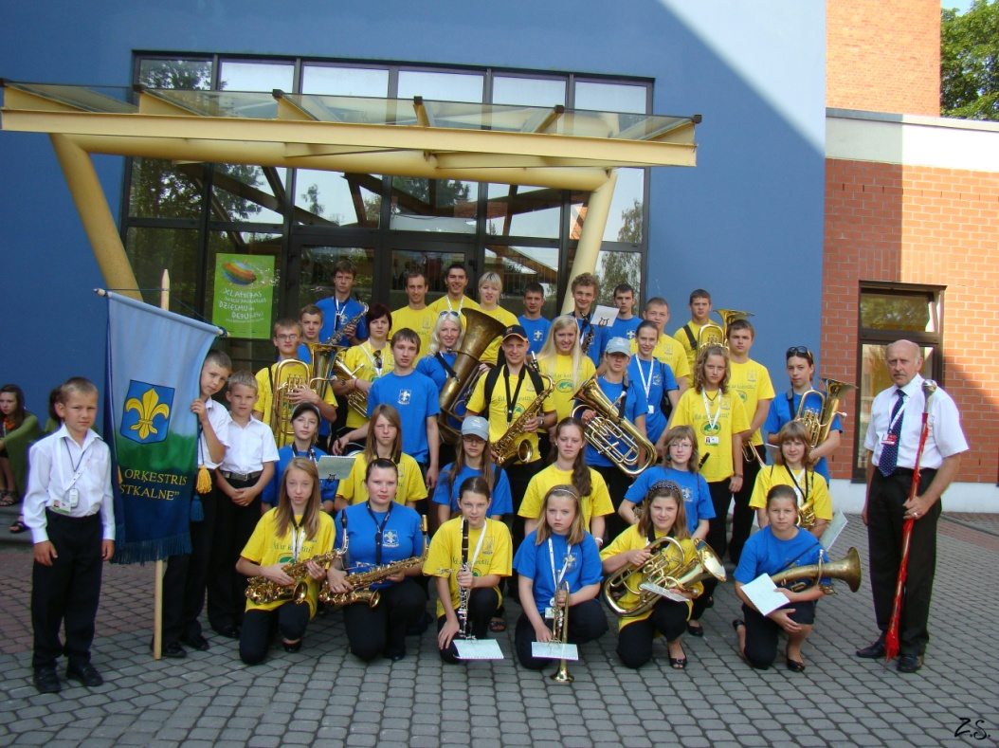

Skaistkalnes vidusskolas jauniešu deju kolektīvu iepriekšējā sezonā atstāja lielākā daļa 12. klases absolventu, tāpēc šosezon ir daudz jaunu dalībnieku. Vairāki dejo pirmo reizi mūžā un Deju svētku gadā tas prasa daudz vairāk pūļu gan no vadītāja, gan no dejotājiem. Jau sezonas sākumā tika izvirzīts mērķis: kļūt par Deju svētku dalībniekiem. Jaunieši dejojuši visos skolas pasākumos, piedalījušies konkursā "Ziemassvētku kauss" Īslīcē un sadančos Bārbelē un Misā. 14. aprīlī Skaistkalnes vidusskolas jauniešu deju kolektīvs veiksmīgi nodejoja skatē, iegūstot 2. pakāpi, tādējādi kļūstot par Deju svētku dalībniekiem. Daudziem jauniešiem šie būs pirmie Deju svētki viņu mūžā, kas noteikti paliks viņu atmiņā kā visgrandiozākais un vislatviskākais pasākums.

Skaistkalnes vidusskolas jauniešu deju kolektīva vadītāja Baiba Vanaga.

,,Zaļās pēdas’’ iesācēji -12.klase

Pavisam drīz jau spersim lielos soļus savās dzīvēs, taču šajā skolā paliks daudz jauku atmiņu un labu darbu, lai nākošās zaļi domājošās paaudzes varētu smelties iedvesmu no mums.
Aiz mums paliks daudzi zaļi darbi un uzvaras, izglītojošie pasākumi un pieredzes apmaiņas. Pirmais lielais sasniegums-uzvara Lielbritānijas un Ziemeļīrijas Apvienotās Karalistes vēstniecības rīkotajā konkursā ,,Zaļā trīscīņa’’. Tad ieguvām 2.vietu Zaļā punkta rīkotajā konkursā par elektropreču pārstrādes nepieciešamību ,,Nopērc! Izpako! Ko tālāk?’’. Piedalījāmies konkursā ,,Mūsu mazais pārgājiens’’, kurā izpētījām mūsdienīgu mežu izmantošanu, koksnes pārstrādāšanu. Uzvarējām konkursā ,,Fosforam-stop”, kas ļāva piedalīties starptautiskā konferencē un par šo projektu pastāstīt arī X Skolēnu Dziesmu un deju svētkos. Mūsu komanda piedalījās arī Zaļā punkta diennakts nometnē. Viens no vislielākajiem konkursiem bija ,,Caur izpratni aktīvai rīcībai’’ - apjomīgs un darbietilpīgs, taču mums izdevās izcīnīt 8.vietu valsts mērogā. Viens no vislielākajiem pagodinājumiem - ,,Vides balva 2008’’ nominācijā ,,Vides aktīvistu grupa’’ iegūtā 3.vieta. Mūsu skolas zaļie darbi atzīti arī starptautiskā līmenī, jo jau vairākus gadus piederam pie internacionālās Ekoskolas sabiedrības, par ko liecina Ekoskolu zaļais karogs pie mūsu skolas. Esam izveidojuši 3 vides spēles: ,,Kāpēc jāpārstrādā elektropreces?’’, ,,Dzīvais jūras krasts’’ un ,,Purvs’’. Konkursā ,,Eksperimentē skolēni’’ vairākus gadus esam pārstāvējuši arī savus izpētes darbus valsts līmenī. Visa mūsu klase ir rakstījusi zinātniski pētnieciskos darbus saistībā ar Ekoskolu tematiku.
Taču ne tikai uzvaras ir palikušas, bet arī skaisti paveiktie praktiskie darbi. Esam uzsākuši makulatūras vākšanu skolā, Skaistkalnē. Šajā vākšanā aktīvi iesaistās pagasta iedzīvotāji. Mūsu veikalos un abās skolas ēkās ierīkojām arī izlietoto bateriju konteinerīšus, kā rezultātā pārstrādei šogad aizvesti nu jau 102 kg bateriju. Esam glābuši vētrā nolauzto ozolu, stādījuši jaunus kokus, ierīkojuši krāšņas puķu dobes gan pie skolas, gan sākumskolas, lai visiem ir prieks. Esam iepazīstinājuši bērnus un jauniešus mūsu skolā un citur, ka zaļi dzīvot - tas ir forši! Un, ka ikkatrs var izglābt Zemi. Šīs zinātniskās pēcpusdienas, un ne tikai tās, radīja mūsos jaunas prasmes un ieguvumus.
Mēs apguvām grupu darbu, saskarsmi vienam ar otru, uzstāšanos sabiedrības priekšā. Iemācījāmies veidot skaistas prezentācijas, kļuvām pacietīgi un sapratām cik noderīgi ir ieklausīties citu padomos un novērtēt tos. Izveidojām tīrāku, skaistāku vidi un droši strādājām arī fizisku darbu, ierīkojot puķu dobes. Konkursos pratām neapjukt, ja kaut kas neiet kā iecerēts un iemācījāmies pieņemt jaunas situācijas. Mēs padarījām mūsu skolu atpazīstamu ne tikai Latvijā, bet arī visā pasaulē. Mēs radījām sava pulciņa simboliku - emblēmu ,,Zaļo pēdu’’. Iegūtās prasmes mums noteikti noderēs turpmāk.
Mēs, 12.klase, nesīsim savu zaļo pārliecību arī turpmāk. Mēs ļoti priecājamies, ka mūsu skolas absolventi, mācoties augstskolās, lepojas ar mūsu skolā veidoto vides saudzēšanu. Un mēs viņiem pievienosimies! Savā patstāvīgajā dzīvē iepazīstināsim arī citus ar mūsu veikumu un radīsim arvien jaunas idejas, kā pasargāt mūsu planētu. Esam pārliecināti - kamēr vien būsim, tikmēr mūsos dzīvos zaļās idejas!
12. klases vārdā Ginta Bergmane un Aiga Karelsone.

Zaļā domāšana

Jau trešo gadu pie Skaistkalnes vidusskolas plīvo Eko skolas zaļais karogs. Lai šis gods mums katru gadu tiktu piešķirts, ir regulāri jāstrādā. Runāt, ka daba jāsaglabā nākošajām paaudzēm ir viegli, bet Eko skolām tas ir jāpierāda katru gadu. Arī mēs katru gadu vācam un nododam pārstrādāšanā makulatūru un baterijas. Šogad mazā skola nodeva 102 kg bateriju. Saku visiem, visiem paldies , kuri atbalstīju šo kampaņu. Tas nav tikai mazās skoliņas darbs, to paveicām mēs visi kopā.
4.klasē čakli vācēji ir K. Maisaks, K. Ķīle, N. Ivanovs, V. Bartkeviča, T. Puziņš, J. K.Kaktiņš, K. Aizvakars, S. Bērtule, K. Andrikaite, H. Spuris
3.klase K. Markuns-Grinbergs, S.Faksa, L.Folkmane, M. Drevinskis
2.klase R.Lazdiņa, K.K. Kaminskis, G.Lapsa, D.Emke, L.E. Juškēviča, E. Žeire, B. Skuja
Superčempione ir Annija Pauloviča ar savu ģimeni un atbalstītājiem, kuri kopā savāca un nodeva 300 baterijas.
Par labu un čaklu 25. maijā skola ir uzaicināta Brīvdabas muzejā svinēt svētkus par labi veiktajiem zaļajiem darbiem.
Ē. Sļipecka, direktora vietniece.
Laikmets un domāšana: cik spējīgi esam?

Katram cilvēkam piemīt zināmas spējas, kuras var veiksmīgi likt lietā mācībās, darbā, sportā un ikdienas situācijās. Savukārt, tās spējas, kas nav pietiekami izpaudušās kādu iemeslu dēļ, ir iespējams attīstīt, jo nav netalantīgu cilvēku. Pasaulē nav nekā tāda, ko cilvēks nevarētu izdibināt. Ja viņš to pagaidām nevar, tad viņam pietrūkst nepieciešamo zināšanu un neatlaidības – viņš vēl nav pienācīgi sagatavojies un attīstījies. Svarīga ir vēlme attīstīt sevi, papildināt zināšanas sev vēlamā virzienā un iet līdzi laikam.
Cilvēka ķermenis ir saliedēta enerģijas informācijas sistēma. Smadzenes ir visapbrīnojamākā līdz šim atklātā datu apstrādes sistēma. Orgāns, kas tikai apstrādā saņemto informāciju, nevis to uzkrāj. Smadzenēs noris domāšanas process, kura darbības izpausme ir prāts. Liekot smadzenēm apstrādāt visdažādākās idejas, domāt, cilvēks trenē prātu, pakāpeniski paaugstinot savas spējas.
Pirmajam bērna skolotājam ir jābūt ģimenei, kura sniedz viņam pirmos filozofijas pamatus – pasakas, dainas, dod pirmo sapratni par skaitļu būtību, skaidrojumus par vienkāršākajām dabas likumsakarībām. Šāds skolēns būs sagatavots domāt, spriest, analizēt, secināt un apgūt sarežģītākas filozofijas un matemātikas pakāpes. Visvairāk smadzeņu struktūru maina regulāra vingrināšanās tieši bērnībā, kad smadzenes vēl tikai attīstās. Lielākoties šāda veida treniņus, mēs sākam ar lielu novēlošanos. Tādēļ vecākiem jau no agras bērnības jāsniedz atbalsts bērna spēju un dabas dāvanu attīstībai, lai bērna domāšana un radošās spējas attīstās, un neatlaidība veicina šos panākumus.
Kā vecāki bērnībā var palīdzēt attīstīt bērna domāšanu, vislabāk zina stāstīt paši skolēni. Ieskatam kāda skolēna pārdomas: „Visai būtisks posms manas domāšanas attīstībā bija tas, ka dejoju tautas dejas. Tas sekmē ne tikai koordināciju, bet arī domāšanu, jo, dejojot ir jāatceras vieta, kur jābūt vai jānokļūst, jāzina, kura kustība un cik ilgi jāizpilda, vienlaikus skatītājiem radot iespaidu, ka deja nav nekas sarežģīts. Vēl manai domāšanai būtisks bija laiks, kad mācījos mūzikas skolā. Tā nebija tikai instrumenta spēle, kas prasīja ātru domāšanu un veiklus pirkstus, tā bija arī sava veida matemātika! Mūzikai ir sava sistēma, kuru nevajag iekalt galvā, jo to var izprast pavisam vienkārši.”
Šobrīd sabiedrībai ir vajadzīgi domātāji, bet domāšanas pakāpe ir atkarīga no iegūtajām zināšanām ģimenē un mācību procesā. Paula Dāles „Vērojumos un pārdomās” lasām: „Tauta, kurā pārāk maz cildenu un stipru personību, var kļūt par tautu bez nākotnes. Stipras dvēseles ved augšup katru kopību, kurā tās darbojas, un laimīga ir tā tauta, kurai nopietnā un liktenīgā brīdī nepietrūkst šādu dvēseļu, šādu stipru un darbīgu personību”.
Ir jāsakārto izglītības sistēma, lai mūsu bērni gūtu tādas zināšanas, kuras dod iespēju kļūt erudītam pilsonim ar augstu intelekta pakāpi un nest labumu sabiedrībai.

(No A. Reihenovas raksta „Skolas Vārds” Nr.11. 21.03.2013.)

,,

Izdevumu sagatavoja: Gunta Romanovska, Skaistkalnes vidusskola, Skolas iela – 5, Skaistkalne, Vecumnieku novads, LV-3924 Tālrunis, fakss 639333101, e – pasts skaistkalne.skola@vecumnieki.lv, mājas lapa www.skaistkalnevsk.edu.lv

SKAISTKALNES VIDUSSKOLAS SKOLĒNI -
VECUMNIEKU UN IECAVAS NOVADU
MĀCĪBU PRIEKŠMETU OLIMPIĀŽU UZVARĒTĀJI
2012./ 2013. MĀCĪBU GADĀ

VIESTURS IGAUNIS– I vieta fizikas olimpiādē
(skolotāja Brigita Igaune)
atzinība matemātikas olimpiādē
(skolotāja Ludmila Lācīte)

EGIDIJS KONDROTS – I vieta ZPD

LAURIS VĪTOLIŅŠ– I vieta matemātikas olimpiādē
(skolotāja Lolita Grīnberga)

AIGA KARELSONE – II vieta latviešu valodas un literatūras olimpiādē
(skolotāja Regīna Zeltiņa)
II vieta bioloģijas olimpiādē
(skolotāja Austra Auguste)
atzinība ģeogrāfijas olimpiādē
(skolotāja Lolita Grīnberga)

KRISTIĀNA JIRJENA – II vieta matemātikas olimpiādē
(skolotāja Elita Kaminska )
III vieta latviešu valodas olimpiādē
(skolotāja Elita Kaminska )

OLAFS BĒRZIŅŠ – III vieta matemātikas olimpiādē
(skolotāja Lolita Grīnberga)

JOLANTA NERETA – atzinība matemātikas olimpiādē
(skolotāja Ludmila Lācīte)

KRISTAPS ĶĪLIS – atzinība matemātikas olimpiādē
(skolotāja Gunta Romanovska)

RAIVIS MIKALAUCKIS – atzinība matemātikas olimpiādē
(skolotāja Gunta Romanovska)

LĪGA LĪDAKA – atzinība vizuālās mākslas olimpiādē
(skolotājs Roberts Trinskis)

Pateicība skolotājiem, kuri sagatavoja skolēnus olimpiādēm.

